 |  | TERMO DE ACEITE TÉCNICO
Solicitante: SES – Secretaria de Estado de Saúde de Minas Gerais
NOC/Operadora: Ermínio Alves Ribeiro Junior |  |  | Operadora/Cliente: Gilvan Junior
GRE/Prodemge: Aguinaldo de Matos |  |  | Responsável/cliente: Thaise Aparecida Rodrigues
Consórcio  STM/Vodanet | VSAT-ID  SES-AROS-5860 |  | Porta kbps  384/153 | Plataforma  VSAT
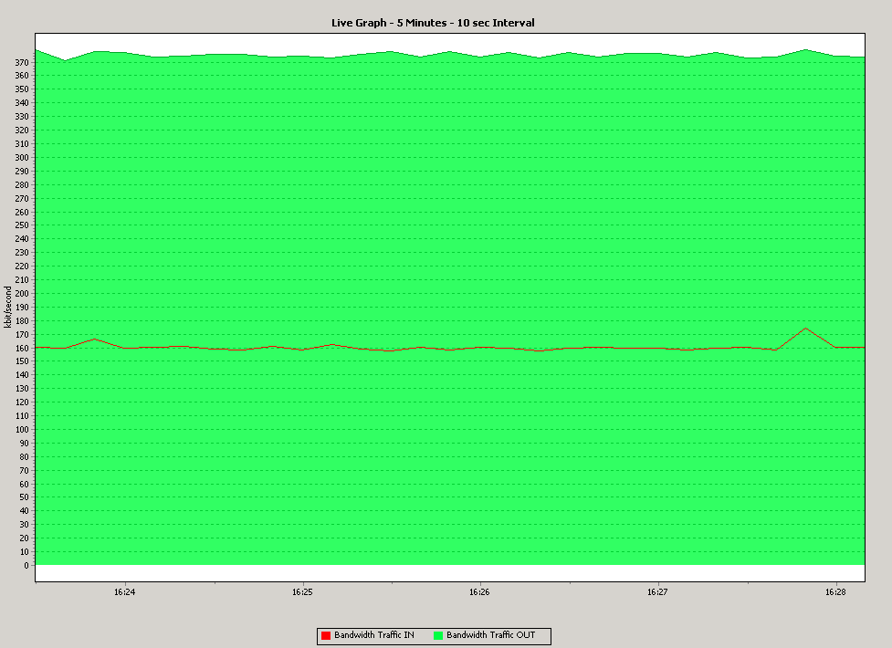

Satellite (DVB) TX Configuration
--------------------------------
Auto start : Enabled
IDU Output Power : -30 dBm
IDU Max Output Power: 0.0 dBm
ODU Output Power : max
EIRP : max
Default CW Frequency: 0.000000 GHz
ATM mode : VC-Mux
Header Compression : UDP/IP/DSM-CC

Satellite (DVB) Transmitter Status
--------------------------------
State : On (TDMA)
IDU Output Power : -7.5 dBm
ODU Output Power : 34.3 dBm
EIRP : 47.6 dBW
Es/No : 12.0 dB
Header Compression : DSM-CC
Timing correction : 16 us (252621 us)
Frequency correction: -190 Hz

IP DVB: 10.148.6.110/32

Disparando 10.148.6.110 com 32 bytes de dados:
Resposta de 10.148.6.110: bytes=32 tempo=1555ms TTL=62
Resposta de 10.148.6.110: bytes=32 tempo=646ms TTL=62
Resposta de 10.148.6.110: bytes=32 tempo=596ms TTL=62
Resposta de 10.148.6.110: bytes=32 tempo=646ms TTL=62
Resposta de 10.148.6.110: bytes=32 tempo=664ms TTL=62
Resposta de 10.148.6.110: bytes=32 tempo=659ms TTL=62
Resposta de 10.148.6.110: bytes=32 tempo=573ms TTL=62
Resposta de 10.148.6.110: bytes=32 tempo=608ms TTL=62
Resposta de 10.148.6.110: bytes=32 tempo=583ms TTL=62
Resposta de 10.148.6.110: bytes=32 tempo=680ms TTL=62

Estatísticas do Ping para 10.148.6.110:
Pacotes: Enviados = 10, Recebidos = 10, Perdidos = 0 (0% de
perda),
Aproximar um número redondo de vezes em milissegundos:
Mínimo = 573ms, Máximo = 1555ms, Média = 721ms

